Использование кэширования HTTP

Вместо реализации кэширования на стороне сервера можно использовать кэширование на стороне клиента через определенные http-заголовки.

В этом рецепте мы рассмотрим полностраничное кэширование на основе заголовков Last-Modified и ETag.

Подготовка

Создайте новое yii2-app-basic приложение с помощью диспетчера пакетов Composer, как описано в официальном руководстве по адресу  
<http://www.yiiframework.com/doc-2.0/guide-start-installation.html>.   
По русски <http://yiiframework.domain-na.me/doc/guide/2.0/ru/start-installation>

1. Создайте и запустите миграцию следующим образом:

<?php

use yii\db\Migration;

class m160308_093233_create_example_tables extends Migration  
{

public function up()

{

$this->createTable('{{%article}}', [

'id' => $this->primaryKey(),

'created_at' => $this->integer()->unsigned()->notNull(),

'updated_at' => $this->integer()->unsigned()->notNull(),

'title' => $this->string()->notNull(),

'text' => $this->text()->notNull(),

]);

}

public function down()

{

$this->dropTable('{{%article}}');

}

}

1. Создайте модель Article следующим образом:

<?php

namespace app\models;  
use Yii;

use yii\behaviors\TimestampBehavior;  
use yii\db\ActiveRecord;

class Article extends ActiveRecord  
{

public static function tableName()

{

return '{{%article}}';

}

public function behaviors()

{

return [

TimestampBehavior::className(),

];

}

}

1. Создайте контроллер блога со следующими действиями:

<?php

namespace app\controllers;

use app\models\Article;  
use yii\web\Controller;  
use yii\web\NotFoundHttpException;  
class BlogController extends Controller  
{

public function actionIndex()

{

$articles = Article::find()->orderBy(['id' => SORT_DESC])->all();  
return $this->render('index', array(

'articles' => $articles,

));

}

public function actionView($id)

{

$article = $this->findModel($id);  
return $this->render('view', array(

'article' => $article,

));

}

public function actionCreate()

{

$n = rand(0, 1000);

$article = new Article();

$article->title = 'Title #' . $n;

$article->text = 'Text #' . $n;

$article->save();  
echo 'OK';

}

public function actionUpdate($id)

{

$article = $this->findModel($id);

$n = rand(0, 1000);

$article->title = 'Title #' . $n;

$article->text = 'Text #' . $n;

$article->save();  
echo 'OK';

}

private function findModel($id)

{

if (($model = Article::findOne($id)) !== null) {  
return $model;

} else {

throw new NotFoundHttpException('The requested page does not exist.');

}

}

}

1. Добавьте представления views/blog/index.php:

<?php

use yii\helpers\Html;

$this->title = 'Articles';;

$this->params['breadcrumbs'][] = $this->title;

?>

<?php foreach($articles as $article): ?>

<h3><?= Html::a(Html::encode($article->title), ['view', 'id' => $article->id])  
?></h3>

<div>Created <?= Yii::$app->formatter->asDatetime($article->created_at) ?>  
</div>

<div>Updated <?= Yii::$app->formatter->asDatetime($article->updated_at) ?>  
</div>

<?php endforeach ?>

5. Добавить файл представления views/blog/view.php:

<?php

use yii\helpers\Html;

$this->title = $article->title;

$this->params['breadcrumbs'][] = ['label' => 'Articles', 'url' => ['index']];  
$this->params['breadcrumbs'][] = $this->title;

?>

<h1><?= Html::encode($article->title) ?></h1>

<div>Created <?= Yii::$app->formatter->asDatetime($article->created_at) ?></div>  
<div>Updated <?= Yii::$app->formatter->asDatetime($article->updated_at) ?></div>  
<hr />

<p><?= Yii::$app->formatter->asNtext($article->text) ?></p>

Как это сделать...

Выполните следующие действия, чтобы использовать кэширование HTTP:

1. Доступ к этому URL http://yii-book.app/index.РНР?р=blog/create три раза, чтобы создать три статьи.
2. Откройте следующую страницу блога:

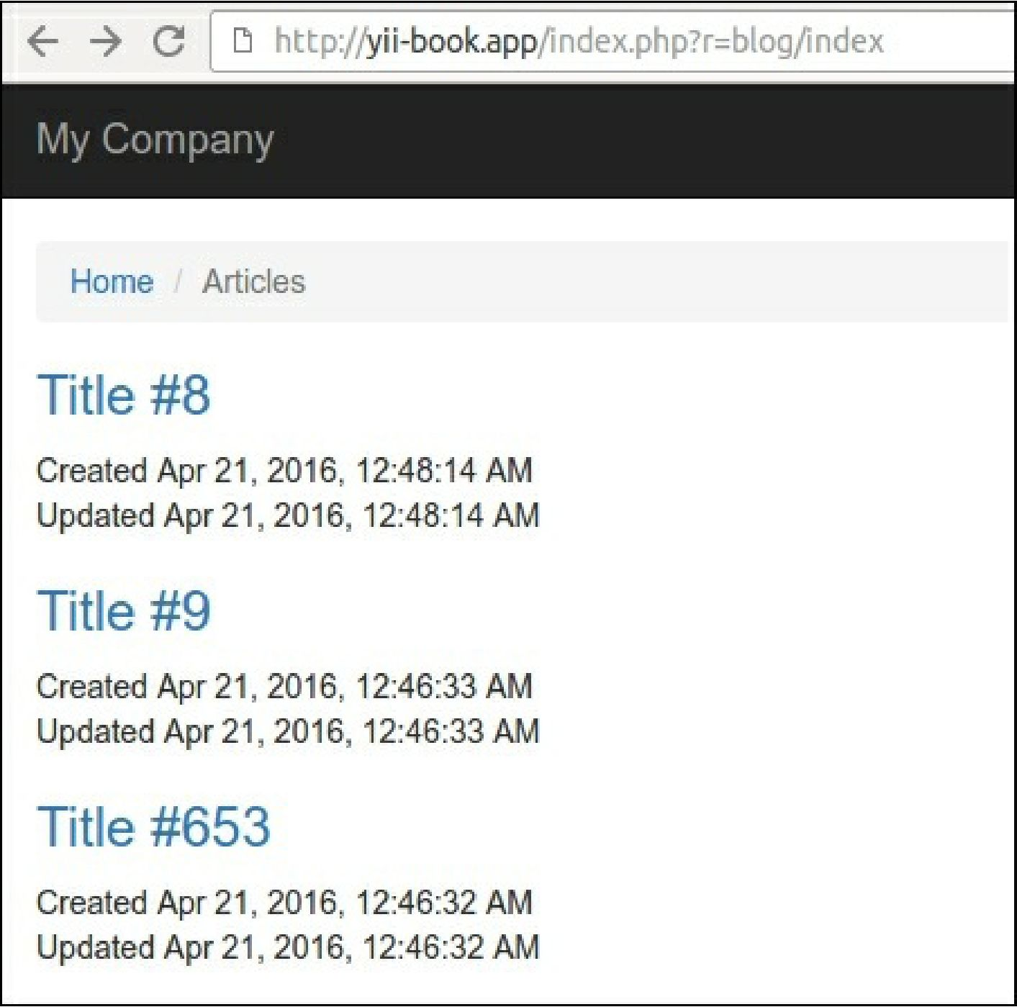

3. Откройте консоль разработчика в браузере и просмотрите состояние ответа 200 OK для каждой перезагрузки страницы блога:

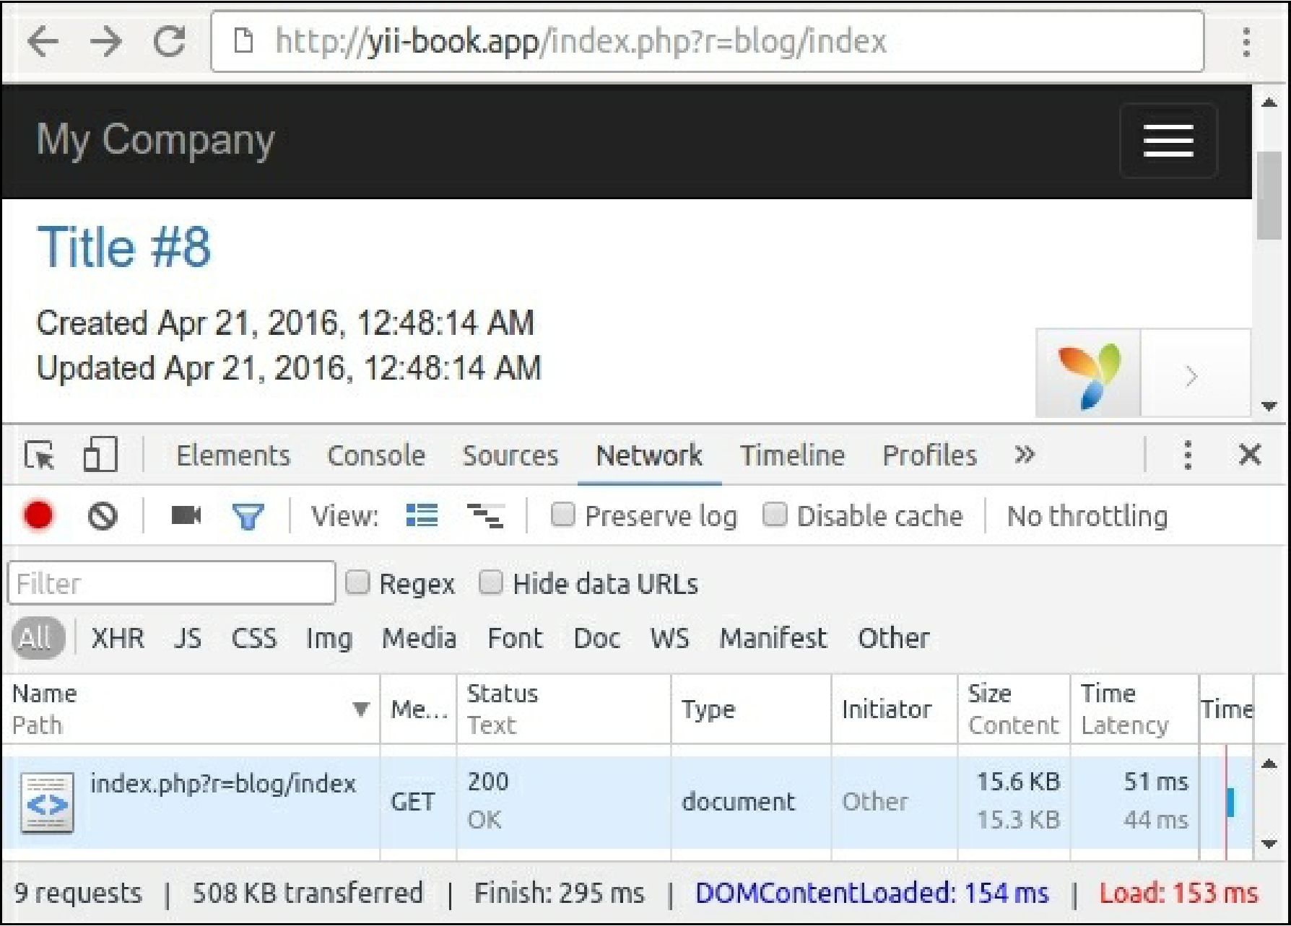

4. Откройте BlogController и присоедините следующие поведения:

class BlogController extends Controller  
{

public function behaviors()

{

return [

[

'class' => 'yii\filters\HttpCache',

'only' => ['index'],

'lastModified' => function ($action, $params) {  
return Article::find()->max('updated_at');

},

],

[

'class' => 'yii\filters\HttpCache',

'only' => ['view'],

'etagSeed' => function ($action, $params) {

$article = $this->findModel(\Yii::$app->request->get('id'));  
return serialize([$article->title, $article->text]);

},

],

];

}

// ...

}

1. Затем перезагрузите страницу несколько раз и убедитесь, что сервер возвращает состояние 304 Not Modified вместо 200 OK:

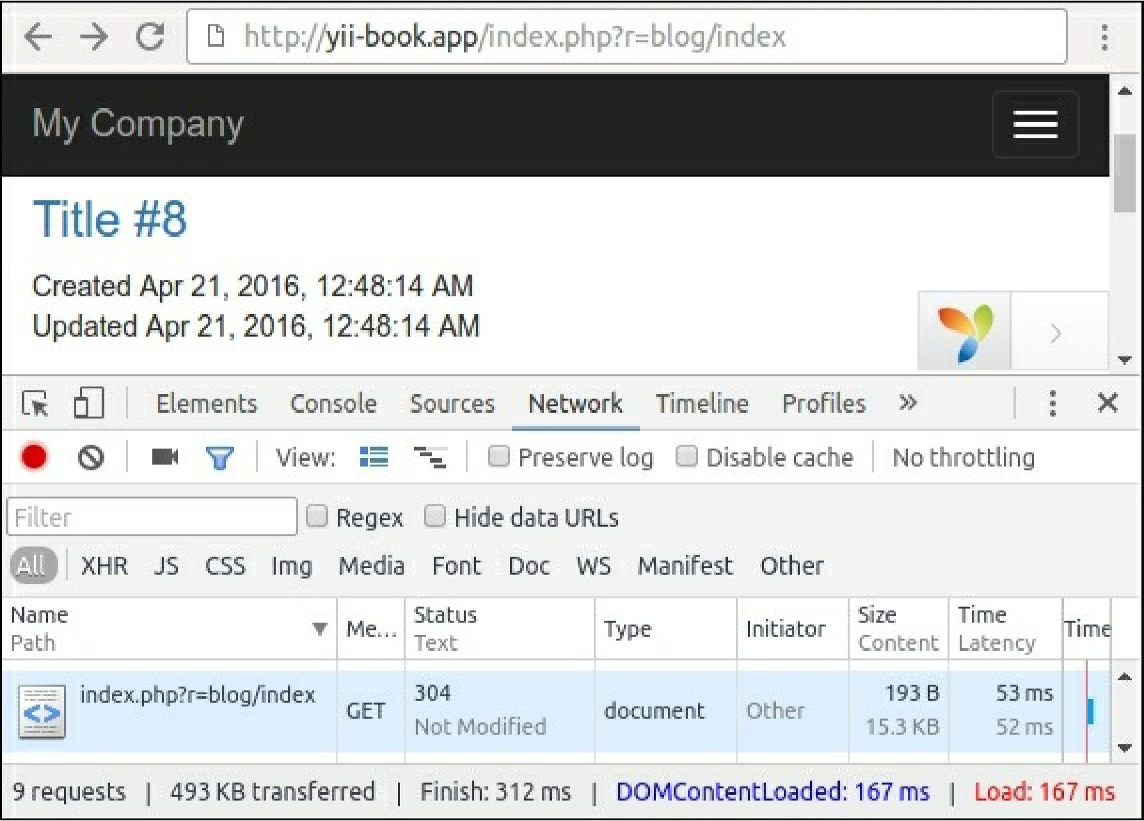

1. Откройте соответствующую страницу, используя следующий URL-Адрес для обновления случайных статей: http://yii-book.app/index.php?r=blog/update.
2. После обновления страницы блога, убедитесь, что сервер возвращает 200 OK в первый раз и 304 не изменяется после этого, и убедитесь, что вы видите новое обновленное время на странице:

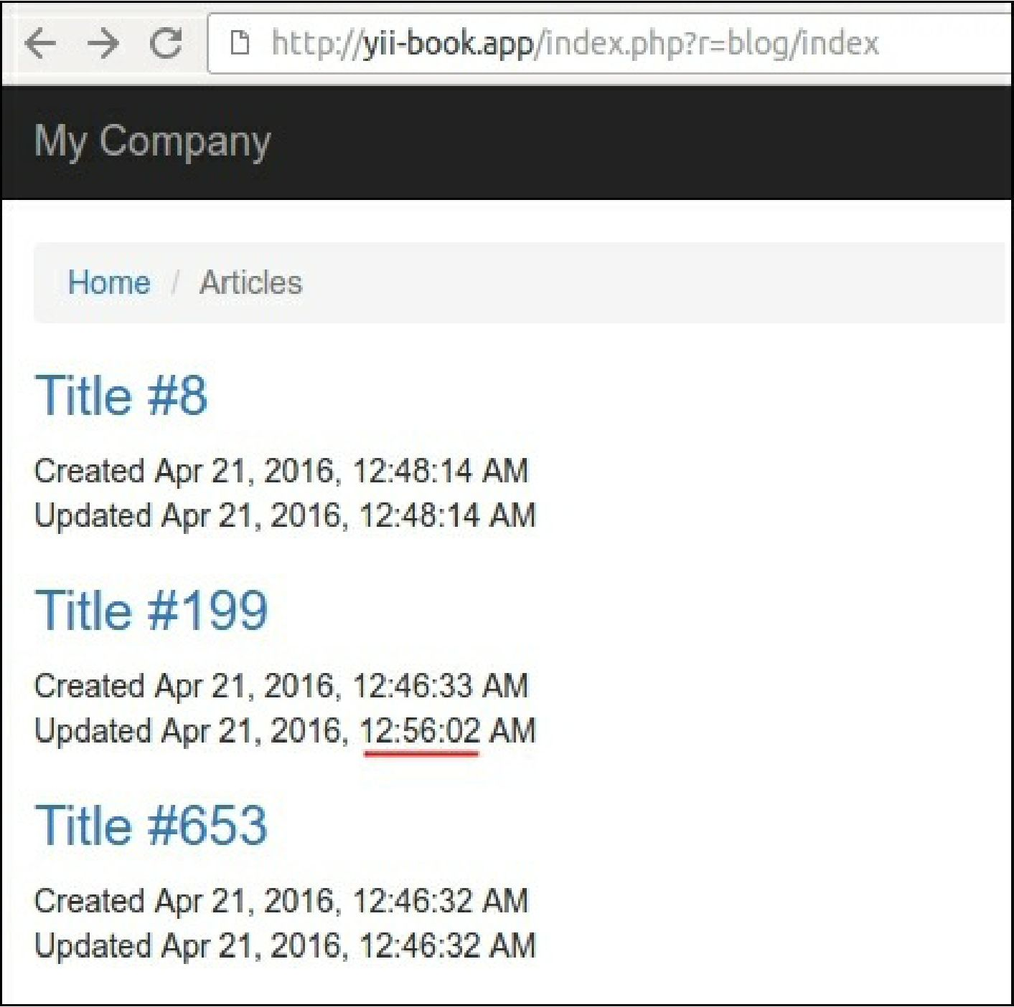

1. . Откройте любую страницу из нашей статьи следующим образом:

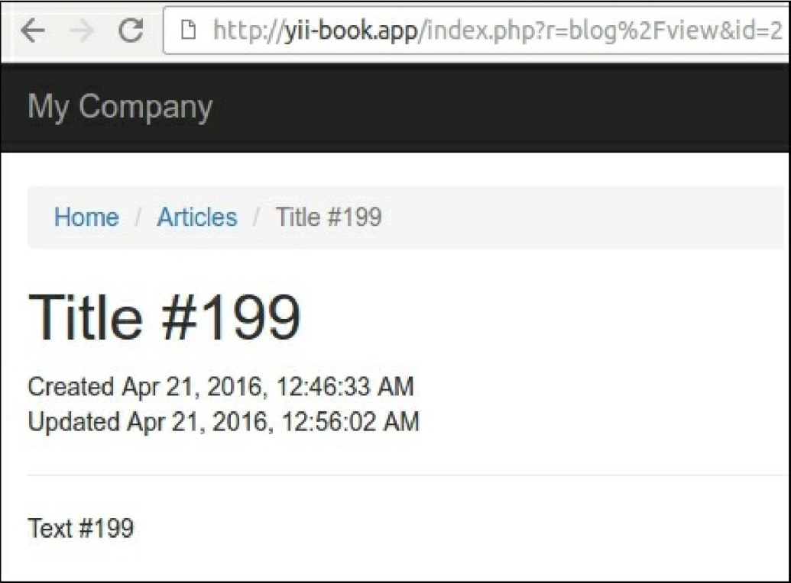

Убедитесь, что сервер возвращает 200 OK в первый раз и 304 не изменяется при последующих запросах.

Как это работает...

Есть время и содержание подходов для проверки наличия кэшируемого Контента ответ на Ваш браузер с помощью http-заголовки.

Последнее Изменение

Этот подход предполагает, что сервер должен возвращать дату последнего изменения каждого документа. После сохранения даты, наш браузер может прикрепить ее в заголовке If-Modified-Since для каждого последующего запроса.

Мы должны прикрепить фильтр действий к нашему контроллеру и указать lastModified обратный вызов следующим образом:

class BlogController extends Controller  
{

public function behaviors()

{

return [

[

'class' => 'yii\filters\HttpCache',

'only' => ['index'],

'lastModified' => function ($action, $params) {  
return Article::find()->max('updated_at');

],

// ...

];

}

// ...

}

Класс \yii\filters\HttpCache вызывает обратный вызов и сравнивает возвращаемое значение с системной переменной $_SERVER ['HTTP_IF_MODIFIED_SINCE']. Если документ все еще не изменен, HttpCache отправит облегченный Заголовок ответа 304 без выполнения действия.

Однако, если документ был обновлен, кэш будет проигнорирован, и сервер вернет полный ответ.

|  |  |
| --- | --- |
| Запрос | **Ответ** |
| Первый запрос с полным ответом | |
| GET /index.php?r=blog HTTP 1.1 | HTTP/1.1 200 OK  Cache-Control: public, max-age=3600 Last-Modified: Thu, 21 Apr 2016 00:56:02 GMT  < ! DOCTYPE html>  <html lang="en-US"> |
| Второй запрос с If-Modified-Since с пустым ответом | |
| GET /index.php?r=blog HTTP 1.1 If-Modified-Since: Thu, 21 Apr 2016 00:56:02 GMT | HTTP/1.1 304 Not Modified Cache-Control: public, max-age=3600 |
| Третий запрос после обновления сообщений с полным ответом | |
| GET /index.php?r=blog HTTP 1.1 If-Modified-Since: Thu, 21 Apr 2016 00:56:02 GMT | HTTP/1.1 200 OK  Cache-Control: public, max-age=3600 Last-Modified: Thu, 21 Apr 2016 01:12:02 GMT  < ! DOCTYPE html>  <html lang="en-US"> |

В качестве альтернативы или дополнения к последней измененной переменной заголовка можно использовать ETag.

Метка объекта

В случаях, когда мы не храним дату последнего изменения в наших документах или страницах, мы можем использовать пользовательские хэши, которые могут быть созданы на основе содержимого документа.

Например, мы можем использовать Контент Заголовок документа, чтобы хэш-тэгом:

class BlogController extends Controller  
{

public function behaviors()

{

return [

[

'class' => 'yii\filters\HttpCache',

'only' => ['view'],

'etagSeed' => function ($action, $params) {

$article = $this->findModel(\Yii::$app->request->get('id'));  
return serialize([$article->title, $article->text]);

},

],

];

}

// ...

}

Фильтр HttpCache присоединит этот тег к ответу сервера в качестве переменной заголовка ETag.

После сохранения ETag наш браузер может присоединять его в заголовке If-None-Match для каждого последующего запроса.

Если документ все еще не изменился, HttpCache отправит облегченный Заголовок ответа 304 без выполнения действия.

|  |  |
| --- | --- |
| **Запрос** | **Ответ** |
| Первый запрос с полным ответом | |
| GET index.php?r=blog/view&id=3 HTTP 1.1 | HTTP/1.1 200 OK  Cache-Control: public, max-age=3600 Etag: "VYkwdOXBzV23KhnzTTJXU"  <!DOCTYPE html>  <html lang="en-US"> |
| Второй запрос с ответом If-None-Match и пустым ответом | |
| GET index.php?r=blog/view&id=3 HTTP 1.1 | HTTP/1.1 304 Not Modified |

|  |  |
| --- | --- |
| If-None-Match:  "VYkwdOXBzV23KhnzTTJXU" | Cache-Control: public, max-age=3600 Etag: "VYkwdOXBzV23KhnzTTJXU" |
| Третий запрос после обновления поста с полным ответом | |
| GET index.php?r=blog/view&id=3 HTTP 1.1  If-None-Match: "VYkwdOXBzV23KhnzTT JXU" | HTTP/1.1 200 OK |
| Cache-Control: public, max-age=3600Etag: "Ur4Ghd6hdYthrn82Ph44dhF" |
| <!DOCTYPE html> <html lang="en-US"> |

Когда кэш является допустимым, наше приложение будет отправлять 304 не измененные HTTP-заголовки ответа вместо содержимого страницы и не будет запускать контроллеры и действия повторно.

Смотрите так же

* Для получения дополнительной информации о кэшировании HTTP обратитесь к  
  [https://developers.google.com/web/fundamentals/performanre/optimi7ing-content-efficiency/http-](https://developers.google.com/web/fundamentals/performance/optimizing-content-efficiency/http-caching)caching
* For HTTP-caching in Yii2 refer to <http://www.yiiframework.com/doc-2.0/guide-caching-http.html>
  1. по русски <https://www.yiiframework.com/doc/guide/2.0/ru/caching-http>